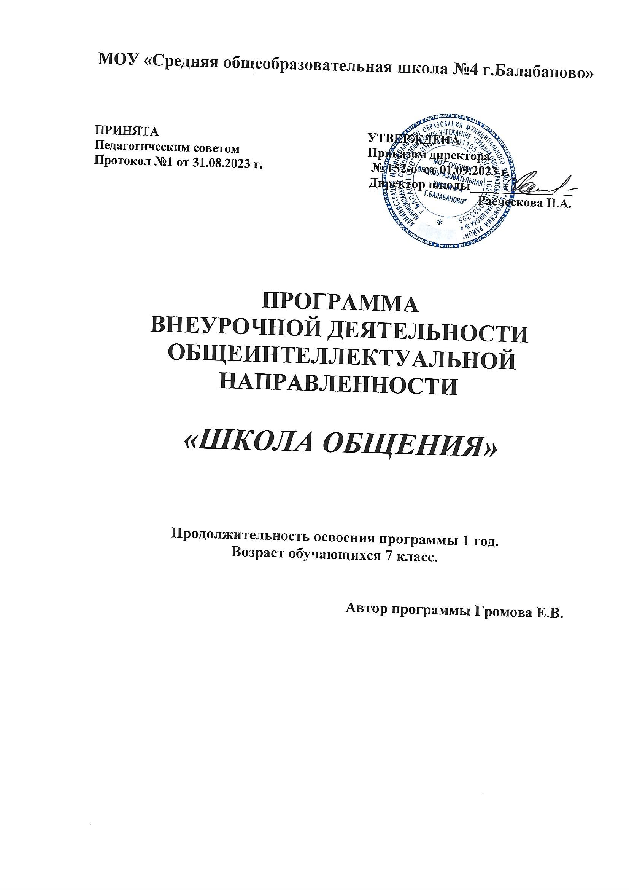

Пояснительная записка.

Программа кружка «Школа общения» составлена на основе авторской концепции программы предмета «Риторика в школе» профессора, доктора педагогических наук Т.А. Ладыженской и авторского коллектива, призвана повысить интерес восьмиклассников к познанию себя и других людей с помощью общения, соответствует требованиям Федерального государственного образовательного стандарта второго поколения, учебному плану образовательной организации.
В подростковом возрасте развитие речи идет, с одной стороны, за счет расширения богатства словаря, с другой - за счет усвоения множества значений, которые способен закодировать словарь родного языка. Подростки интуитивно подходят к открытию того, что язык, будучи знаковой системой, позволяет, во-первых, отражать окружающую действительность и, во-вторых, фиксировать определенный взгляд на мир. Именно в отрочестве человек начинает понимать, что развитие речи определяет познавательное развитие.
Подростков интересуют правила употребления тех форм и оборотов речи, которые наиболее затрудняют письменную и устную речь. "Как правильно написать?", "Как лучше сказать?" - эти вопросы подростки постоянно задают себе. Они легко улавливают неправильные или нестандартные формы и обороты речи у своих учителей, родителей, находят нарушение несомненных правил речи в книгах, газетах, в выступлениях дикторов радио и телевидения. В этом случае подростки испытывают чувство юмора, которое снимает их напряжение от постоянного внимания к реалиям языка. Это же обстоятельство содействует пониманию того, что речь в обыденной жизни людей часто грешит нарушениями правил.
Самой распространённой формой проведения досуга подростков является общение. Все исследователи психологии подросткового возраста так или иначе сходятся в признании того огромного значения, которое имеет для подростков общение.
Актуальность программы.
Актуальность обращения к данной теме несомненна. Обучаемый риторике, вне всякого сомнения, должен быть осведомлен, например, о том, что в русской литературной разговорной речи, функционирующей во многих ситуациях делового общения, тесно связаны словесные и несловесные средства выражения мысли, каковы социологические и психолингвистические, психологические аспекты речевого общения. Кроме того, сегодня человечество находится в технологической фазе научно-технической революции и основная черта этого этапа - информатизация всех сторон жизни; умения искать, передавать, перерабатывать и сохранять информацию являются едва ли не основными в учебной (и не только) деятельности. Потому риторика не как теория речи, но как практика, обеспечивающая овладение эффективными приемами восприятия, анализа, осмысления и переработки текстов (в широком и узком смысле слова) становится востребованной и необходимой в условиях современного образовательного процесса. Риторика восполняет очень важную область школьного образования, её отсутствие приводит к тому, что многие ученики, хотя в целом владеют лингвистическими понятиями, грамотны, затрудняются общаться в разных ситуациях (в школе и вне школы).
Цели и задачи курса.
Цели образовательной деятельности – развитие речи, развитие коммуникативных умений, формирование способности и желания эффективно общаться в разных ситуациях, решать различные коммуникативные задачи, которые ставит перед обучающимися сама жизнь.
Данные цели обуславливают решение следующих задач:
- Содействовать процессу овладения обучащимися искусством общения в разных ситуациях и условиях речепорождения.
- Дать представление об основных риторических понятиях, обеспечить овладение способами и приемами интеллектуально-познавательной деятельности при восприятии и осмыслении информации, развитие навыков работы с разными источниками информации, переработки исходного текста и создания своего – устного и письменного - в зависимости от задач речи.
- Помочь школьникам повысить культуру речи, свободно осуществлять выбор и организацию языковых средств в соответствии со сферой, ситуацией и условиями речевого общения, совершенствовать знания об особенностях правильной русской речи.
- Показать на примерах высокого художественного мастерства русских писателей и публицистов разнообразные стилистические приемы усиления выразительности, эмоциональности речи.
- Активизировать личностные функции учащихся (формирование умения искать во всем смысл, творить, выражать свое мнение, строить образ своего «Я» и т.п), поддерживать индивидуальность подростка с учетом его личного опыта и интересов.
- Формировать умения не получать готовые знания, а продуцировать их, участвовать в процедуре учебной деятельности, проектировать собственное знание, рождаемое в процессе обучения, организовывать собственную учебно-поисковую деятельность (в том числе и в работе над мультимедийными проектами).
- Развивать через работу в парах, группах способность работать в команде и умение осуществлять совместный поиск решения проблемы, видеть и осознавать многозначность позиций и мнений, стимулировать самоорганизации, самообразования и рефлексии.
- Воспитывать любовь к родному слову, внимательное отношение к собеседнику.
Практическая значимость
«Школа общения» даст возможность подросткам познакомиться с закономерностями мира общения, особенностями коммуникации в современном мире; осознать важность владения речью для достижения успехов в личной и общественной жизни, поможет в формировании универсальных действий на метапредметном уровне, способствует развитию качеств личности, «отвечающих требованиям информационного общества, инновационной экономики, задачам построения демократического гражданского общества на основе толерантности, диалога культур и уважения многонационального состава российского общества», воспитание нравственных чувств и этического сознания.
Отличительные особенности программы
Программа составлена с учетом особенностей возрастной группы – подросткового возраста обучающихся. Развитие подростка сопровождается изменениями в организме, которые имеют количественные и качественные показатели и зависят как от биологических, так и от социальных факторов. Каждому возрасту присущи свои особенности.
Физическое возмужание дает школьнику ощущение взрослости, и если социальный статус его в школе и семье не меняется, то начинается борьба за признание своих прав, самостоятельности, что непременно приводит к конфликту между взрослыми и подростками. Задача взрослых – помочь подростку понять себя, найти свое место в мире.
Эмоции подростков в значительной мере связаны с общением. Поэтому личностно-значимые отношения к другим людям определяют как содержание, так и характер эмоциональных реакций.
Подростки в этом возрасте отличаются вспыльчивостью, горячностью: они страстно берутся за интересное дело, отстаивают свои взгляды, готовы защищать себя и своих товарищей при малейшем несправедливом отношении со стороны взрослых; сильно развитое чувство принадлежности к группе, заставляет подростка острее и болезненнее переживать неодобрение товарищей, чем неодобрение взрослых или учителя; часто появляется страх быть отверженным группой;
Подростки предъявляют высокие требований к дружбе, в основе которой лежит не совместная игра, как у младших школьников, а общность интересов, нравственных чувств, и, конечно же, общение.
Отличительными особенностями программы кружка «Школа общения для подростков» являются:
1.Определение видов организации деятельности учащихся, направленных на достижение личностных, метапредметных и предметных результатов.
2. В основу реализации программы положены ценностные ориентиры и воспитательные результаты.
3.Ценностные ориентации организации деятельности предполагают уровневую оценку в достижении планируемых результатов.
4.Достижения планируемых результатов отслеживаются в рамках внутренней системы оценки: педагогом, администрацией, родителями.
Режим занятий.
Программа кружка «Школа общения» представляет систему интеллектуально-развивающих занятий для учащихся восьмых классов и рассчитана на один год обучения: 34 часа за учебный год, 1 час в неделю.
Предполагаемые результаты реализации программы:
Результаты первого уровня (приобретение школьником социальных знаний, понимания социальной реальности и повседневной жизни):
- приобретение школьниками знаний об этике и эстетике повседневной жизни человека; о принятых в обществе нормах поведения и общения; об основах здорового образа жизни; о правилах конструктивной групповой работы: об основах разработки социальных проектов и организации коллективной творческой деятельности; о способах самостоятельного поиска, нахождения и обработки информации; о правилах проведения исследования.
Результаты второго уровня (формирование позитивного отношения школьника к базовым ценностям нашего общества и к социальной реальности в целом):
- развитие ценностных отношений школьника к родному Отечеству, родной культуре, труду, знаниям, внутреннему миру.
Результаты третьего уровня (приобретение школьником опыта самостоятельного социального действия):
- школьник может приобрести опыт исследовательской деятельности; опыт публичного выступления; опыт самореализации, самоорганизации и организации совместной деятельности с другими детьми.
Метапредметные универсальные учебные действия:
познавательные УУД:
- выделять условия, необходимые для речевого общения,
- научиться проектировать индивидуальную программу преодоления затруднений в общении,
- научиться эффективно использовать различные языковые средства в учебной и внеучебной деятельности,
- владеть орфоэпическими нормами речи;
- строить монологическое высказывание на заданную тему;
регулятивные УУД:
- развитие способности выбора в ситуации мотивационного конфликта, преодоление препятствий; применение методов информационного поиска;
- включение в новые виды деятельности и формы сотрудничества;
- определять новый уровень отношения к самому себе как к субъекту деятельности
коммуникативные УУД:
- поиск и обработка информации;
- владение монологической и диалогической формами речи;
- слушать и слышать друг друга;
- проявление речевых действий: использование адекватных языковых средств для отображения в форме речевых высказываний своих чувств, мыслей, побуждений и иных составляющих внутреннего мира;
конструктивно общаться в группе;
Личностные УУД:
- освоение национальных ценностей, традиций, культуры России;
- формирование навыков самоконтроля в индивидуальной и коллективной речевой деятельности;
- формирование устойчивой мотивации к исследовательской деятельности;
- формирование навыков работы по речевому образцу
Содержание программы.
Коммуникативная задача (намерение)
Коммуникативные неудачи.
Практикум: «Как избежать коммуникативных ошибок»
Общение контактное и дистантное.
Практикум: «Виды общения». Вербальное и невербальное общение.
Подготовленная и неподготовленная устная речь.
Приемы подготовки устной речи.
Молчание – золото?
Качества речи.
Турнир «Выразительность моей речи»
Беседа. Дружеская беседа.
Учимся спорить.
Практикум «Поспорим!»
Структурные части инсценировки.
«Театральный час»
Комплименты. Учимся делать комплименты.
Прямые и косвенные утешения.
Учимся отвечать. Правила сравнения.
Инструктивная речь.
Группируем и классифицируем – приводим знания в систему.
Практикум «Я получу пятерку!»
Деловые жанры.
Как составить протокол.
Уроки житейской мудрости. Притча.
Подружимся с голосом.
Жесты, мимика и позы. Практикум «зеркало»
«Я хочу подарить фотографию»
От души посоветовать.
Тексты с «чужого голоса»
Новая жизнь старых слов.
Биографическое повествование.
Турнир риторов.
Публичное выступление.
Материально-техническое обеспечение.
- Наличие в достаточном количестве учебной, справочной, дидактической литературы (в кабинете и в библиотечном фонде школы)
- Технические средства обучения:
- мультимедийный компьютер;
- мультимедиапроектор;
- интерактивная приставка «Мимио»;
- экран навесной;
- средства телекоммуникации (электронная почта, локальная школьная сеть, выход в Интернет)
Используемая литература.
Для учителя:
Скворцов Л.И., Язык общения и культура, М., П., 2011г
Казбек-Казиева М.М. Школьные олимпиады. Русский язык. 5-11 классы, М., Айрис-пресс, 2009г
Кулешова С.Ф., Когда кончаются уроки, М., П., 2012г
Макарова Б.А., Литературные поэтические вечера. 7-11 классы, М., ВАКО, 2013г
Бройде М.Г., Занимательные упражнения по русскому языку. 5-9 классы, М.,ВАКО, 2014г
Панов Б.Г. Внеклассная работа по русскому языку, М., П., 2010г

Для обучающихся:
Ладыженская Т.А.,Риторика. Учебник в 2 частях. 8класс, М.,Ювента – Баласс, 2011г
Градунина Л.К., Дмитриева О.Л., Мы сохраним тебя, русская речь, М., Наука, 2000г
Павлова Л.Г. Спор. Дискуссия. Полемика, М., П., 2011г.
Откупщиков Ю.В., К истокам слова, М., П., 2013г
Синицын В.А., Чтоб язык не заплетался, М., Лада, 2009г

Календарно-тематическое планирование.
№ | Кол-во час | Дата | Тема занятия | Примечания
1 | 1 |  | Коммуникативная задача (намерение) | теоретическое занятие
2 | 1 |  | Коммуникативные неудачи. | теоретическое занятие
3 | 1 |  | Практикум: «Как избежать коммуникативных ошибок» | практическое занятие
4 | 1 |  | Общение контактное и дистантное. | теоретическое занятие
5 | 1 |  | Практикум: «Виды общения». Вербальное и невербальное общение. | практическое занятие
6 | 1 |  | Подготовленная и неподготовленная устная речь. | теоретическое занятие
7 | 1 |  | Приемы подготовки устной речи. | практическое занятие
8 | 1 |  | Молчание – золото? | практическое занятие
9 | 1 |  | Качества речи. | теоретическое занятие
10 | 1 |  | Турнир «Выразительность моей речи» | практическое занятие
11 | 1 |  | Беседа. Дружеская беседа. | практическое занятие
12 | 1 |  | Учимся спорить. | теоретическое занятие
13 | 1 |  | Практикум «Поспорим!» | практическое занятие
14 | 1 |  | Структурные части инсценировки. | практическое занятие
15 | 1 |  | «Театральный час» | практическое занятие
16 | 1 |  | Комплименты. | теоретическое занятие
17 | 1 |  | Учимся делать комплименты. | практическое занятие
18 | 1 |  | Прямые и косвенные утешения. | практическое занятие
19 | 1 |  | Учимся отвечать. Правила сравнения. | практическое занятие
20 | 1 |  | Инструктивная речь. | теоретическое занятие
21 | 1 |  | Группируем и классифицируем – приводим знания в систему. | практическое занятие
22 | 1 |  | Практикум «Я получу пятерку!» | практическое занятие
23 | 1 |  | Деловые жанры. | теоретическое занятие
24 | 1 |  | Как составить протокол. | практическое занятие
25 | 1 |  | Уроки житейской мудрости. Притча. | теоретическое занятие
26 | 1 |  | Подружимся с голосом. | практическое занятие
27 | 1 |  | Жесты, мимика и позы. | теоретическое занятие
28 | 1 |  | Практикум «зеркало» | практическое занятие
29 | 1 |  | «Я хочу подарить фотографию» | практическое занятие
30 | 1 |  | От души посоветовать. | практическое занятие
31 | 1 |  | Тексты с «чужого голоса» | теоретическое занятие
32 | 1 |  | Новая жизнь старых слов. | теоретическое занятие
33 | 1 |  | Биографическое повествование. | практическое занятие
34 | 1 |  | Турнир риторов. Публичное выступление | практическое занятие

